Documento de Casos de Uso

Sistema de Gerenciamento de Conferências

Aluno:

RGA:

**FACOM  - UFMS**

**Índice**

**1. Lista de Casos de Uso..........................................................................................1**

**1.1.1  <Nome do Caso de Uso>...........................................................................1**

**1.1.1.1 Breve Descrição......................................................................................1**

**1.1.1.2 Atores.....................................................................................................1**

**2. Definições, acrônimos e abreviações...................................................................1**

# Lista de Casos de Uso

### 1.1 <Definir_Parâmetros_Conferência>

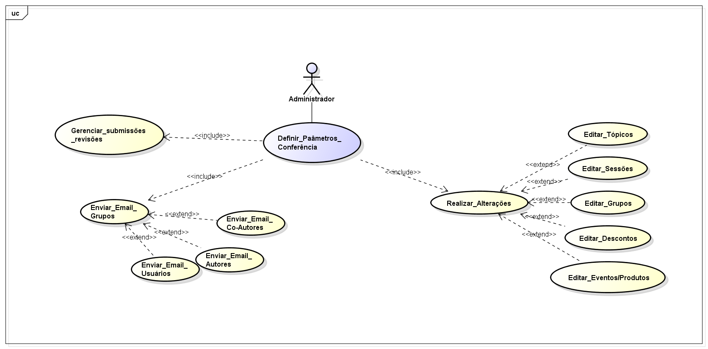

#### 1.1.1 Descrição

<Permissões para definir os parâmetros da conferência

Gerenciar as submissões e as revisões apresentadas. **Autores:** Administrador e Coordenador

Enviar e-mail aos grupos (usuários, autores e coautores). **Autores:** Administrador e Presidente

Realizar certas alterações (editar tópicos, sessões, grupos, descontos, eventos e produtos).>

#### 1.1.2 Atores

<Administrador>

### 1.2 <Coordenar_Conferência>

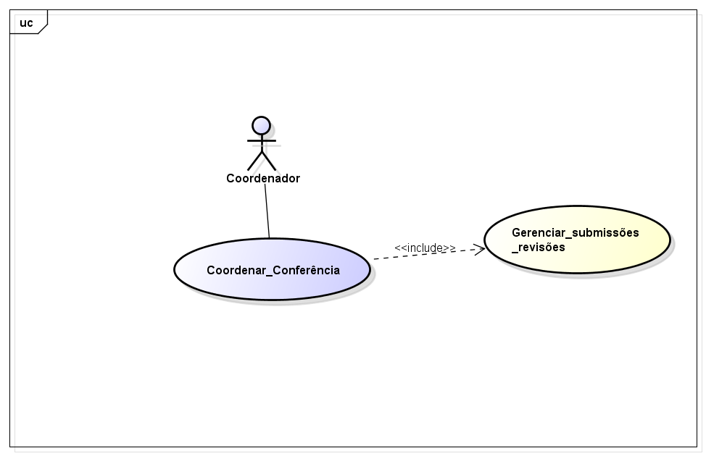

#### 1.2.1 Descrição

<Gerenciar as submissões e as revisões apresentadas>

#### 1.2.2 Atores

<Coordenador e Administrador>

### 1.3 <Gerenciar_Lista_Submissão>

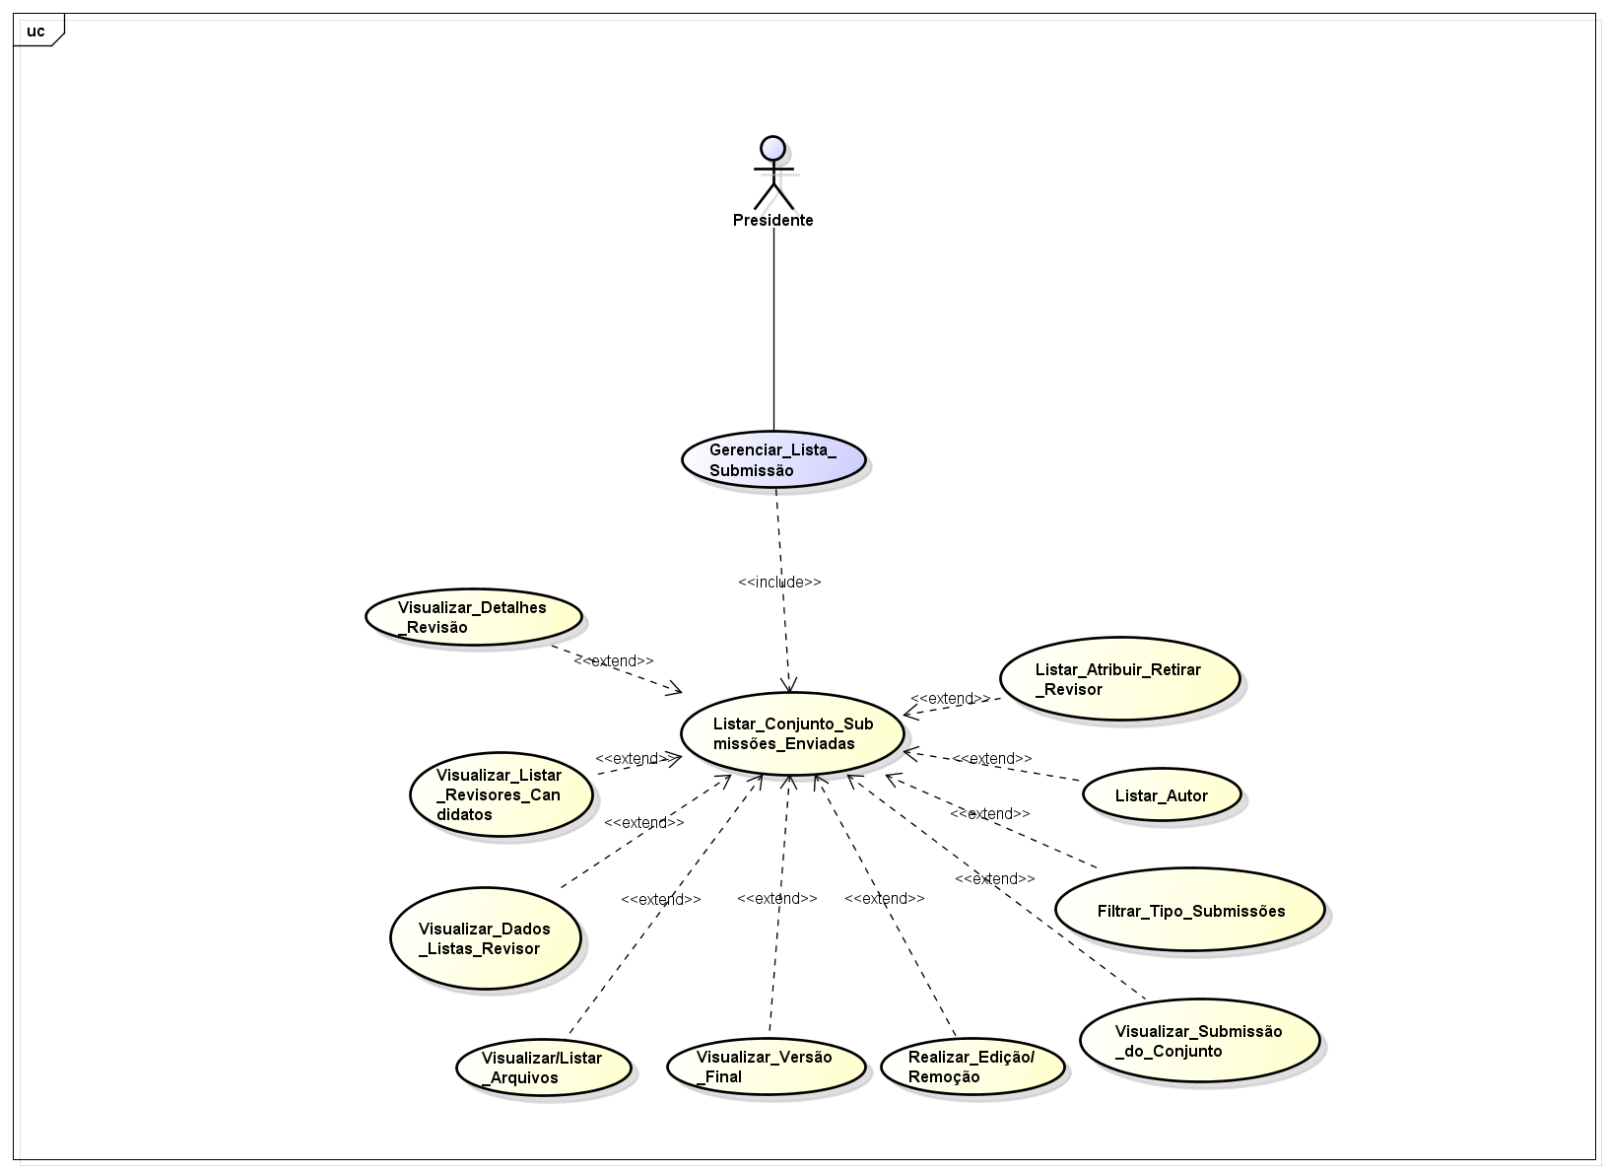

#### 1.3.1 Descrição

<Gerenciar todas as listas de submissões>

<Listar todos os conjuntos de submissões enviadas, podendo:

Visualizar os detalhes da revisão. **Autores:** Presidente e Revisor;

Visualizar e listar os revisores e os candidatos;

Visualizar os dados do revisor e suas listas revisadas;

Visualizar a versão final de uma submissão;

Realizar edição ou remoção de submissões;

Filtrar um conjunto de submissões enviadas;

filtrar qualquer tipo de submissão;

listar um determinado autor;

manipular os dados cadastrais do revisor.>

#### 1.3.2 Atores

<Presidente>

### 1.4 <Gerenciar_Lista_Membro_Comitê>

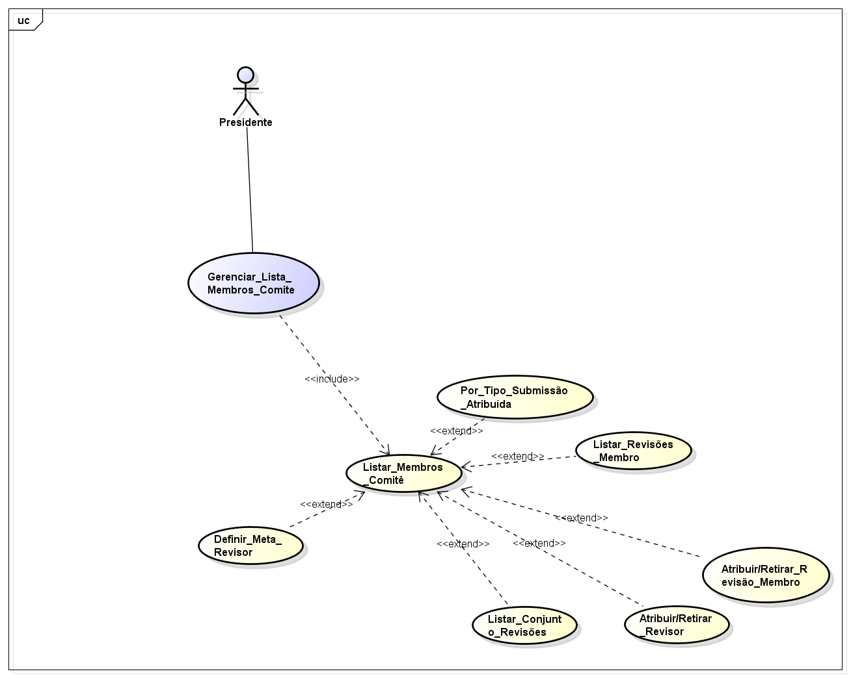

#### 1.4.1 Descrição

<Fazer a listagem dos membros do comitê:

Atribuindo por tipo de submissão;

Listagem das revisões de cada membro;

Atribuir ou retirar a revisão de um membro;

Atribuir ou retirar determinado revisor;

Listar o conjunto de revisores;

Definir um meta-revisor.>

#### 1.4.2 Atores

<Presidente>

### 1.5 <Gerenciar_Lista_Avaliações_Revisores>

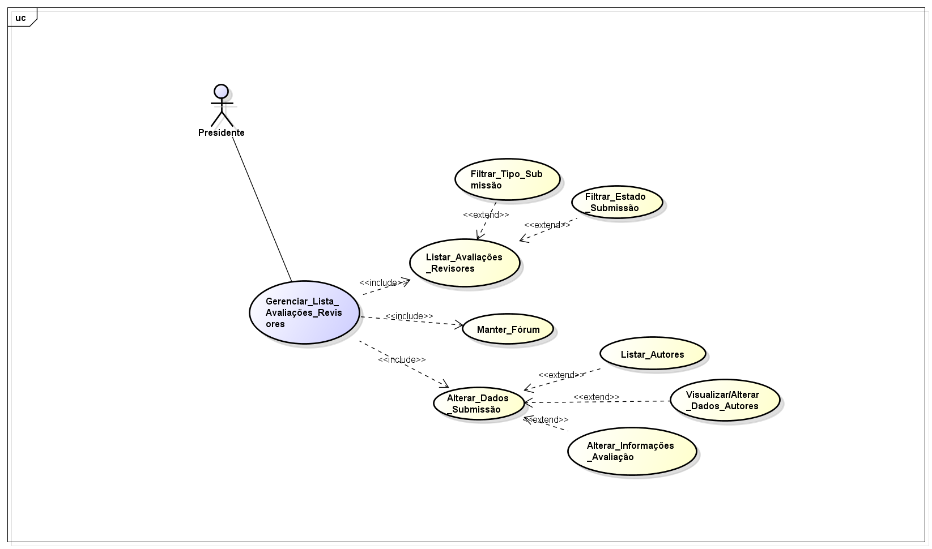

#### 1.5.1 Descrição

<Gerenciar as listas de avaliações de cada revisor, fazendo a filtragem por tipo de submissão e o estado de submissão;

Alteração nos dados da submissão, listando os autores para poder visualizar e alterar os dados;

Alterar os dados da submissão.>

#### 1.5.2 Atores

<Presidente>

### 1.6 <Gerenciar_Estatísticas_Email>

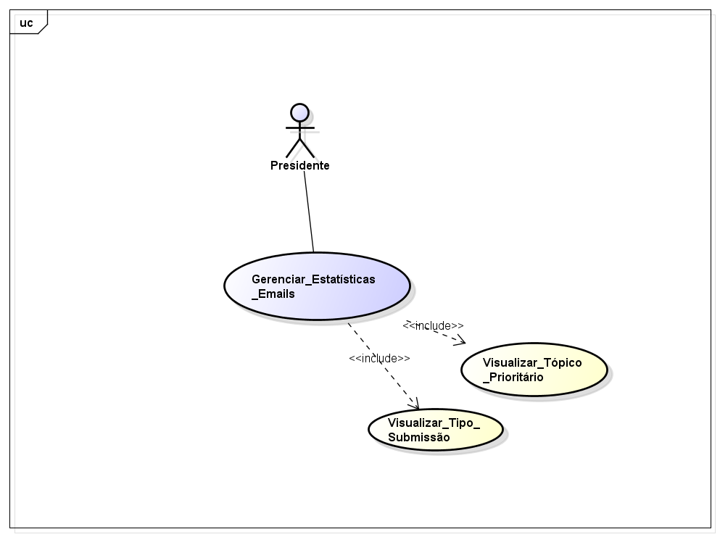

#### 1.6.1 Descrição

<Gerenciar os e-mails por tipo de submissão ou por tópico prioritário>

#### 1.6.2 Atores

<Presidente>

### 1.7 <Enviar_Email>

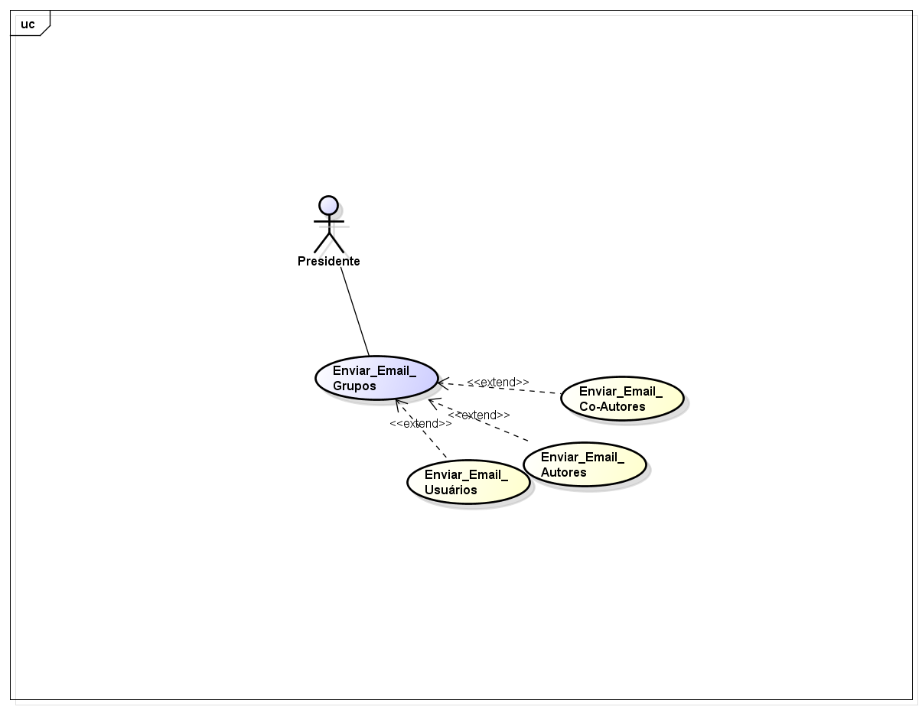

#### 1.5.1 Descrição

<Gerenciar o envio de e-mail para os usuários, autores e coautores.>

#### 1.5.2 Atores

<Presidente e Administrador>

# Definições, acrônimos e abreviações

<*Listar e descrever termos específicos relativos ao sistema*>